MODUL PRAKTIKUM
PENENTUAN ARAH KIBLAT
Metode Selisih Azimuth Matahari Harian (Rashdul Qiblah Harian)
Program Studi Ilmu Falak
(isi nama perguruan tinggi)
Tahun 2026

A. Capaian Pembelajaran
Setelah menyelesaikan praktikum ini, mahasiswa mampu:
- Menjelaskan konsep azimuth Kiblat dan metode penentuan arah Kiblat berbasis Matahari.
- Menghitung azimuth Kiblat suatu lokasi dan menentukan waktu eksekusi bayangan Matahari.
- Melakukan pengukuran arah Kiblat di lapangan dengan tongkat, waterpass, dan busur derajat.
- Mengevaluasi ketelitian hasil serta membandingkannya antar sesi (pagi dan sore).

B. Dasar Teori
Arah Kiblat adalah arah menuju Kakbah (Masjidil Haram, Makkah) dari suatu titik di permukaan Bumi, dinyatakan sebagai azimuth: sudut yang diukur dari Utara sejati searah jarum jam (0°–360°).

B.1 Azimuth Kiblat (lingkaran besar)
Dengan lintang pengamat φ, bujur λ, serta koordinat Kakbah (φ_K = 21°25'21,17" LU; λ_K = 39°49'34,56" BT), azimuth Kiblat A_k dihitung dengan rumus initial bearing:
Δλ = λ_K − λ
A_k = atan2( sin Δλ , cos φ · tan φ_K − sin φ · cos Δλ ) (mod 360°)

B.2 Metode Selisih Azimuth Matahari Harian
Bayangan tongkat tegak selalu berlawanan arah dengan Matahari (azimuth bayangan = azimuth Matahari + 180°). Bila kita ingin memperoleh garis Kiblat dengan memutar busur sebesar ΔA dari garis bayangan, maka azimuth Matahari yang dituju (A_s) adalah:
Sesi Pagi : A_s = (A_k − 180° − ΔA) mod 360° → putar ΔA ke KANAN (searah jarum jam)
Sesi Sore : A_s = (A_k + ΔA − 180°) mod 360° → putar ΔA ke KIRI (berlawanan jarum jam)
Aplikasi mencari waktu (hingga detik) saat azimuth Matahari sama dengan A_s.

B.3 Rashdul Qiblah Harian (tanpa busur, ΔA = 0)
Pada saat tertentu, bayangan tongkat langsung menjadi garis Kiblat tanpa busur:
- Searah: azimuth Matahari = A_k. Matahari tepat di arah Kiblat; bayangan berlawanan Kiblat, sehingga garis dari ujung bayangan menuju pangkal (lalu ke Matahari) = arah Kiblat.
- Sebaliknya (180°): azimuth Matahari = A_k + 180°. Matahari membelakangi Kiblat; bayangan menunjuk tepat ke Kiblat (garis pangkal→ujung bayangan = arah Kiblat).

B.4 Panjang Bayangan
L = tinggi_tongkat / tan(altitude Matahari)

B.5 Sumber Data
Posisi Matahari dihitung dengan efemeris NASA/JPL DE440s melalui pustaka Skyfield (posisi apparent, terkoreksi light-time dan aberasi). Koordinat Kakbah mengacu pada acuan resmi Kementerian Agama RI.

C. Alat dan Bahan
- Aplikasi penentu arah Kiblat (web) dan perangkat dengan koneksi internet.
- Papan datar / lantai rata sebagai bidang gambar.
- Tongkat/gnomon lurus, atau benang berbandul (unting-unting) yang digantung tegak.
- Waterpass (nivo) untuk meratakan bidang.
- Busur derajat berukuran besar (jari-jari besar lebih teliti).
- Penggaris panjang / benang lurus, spidol/pensil penanda, dan jam yang akurat.

D. Prosedur Praktikum

D.1 Persiapan (menggunakan aplikasi)
- Masukkan lokasi (pilih kota, tempel koordinat Google Maps, atau isi DMS) dan tanggal.
- Periksa zona waktu sudah benar; perhatikan peringatan bila tidak cocok dengan bujur.
- Klik Hitung. Aplikasi menampilkan Azimuth Kiblat (A_k) dan daftar semua waktu peluang.
- Pilih satu waktu (default: terdekat). Catat waktu eksekusi, ΔA, altitude, dan panjang bayangan.

D.2 Persiapan lapangan
- Ratakan papan/bidang dengan waterpass ke dua arah hingga benar-benar datar.
- Pasang tongkat tegak lurus 90°; verifikasi ketegakan dengan unting-unting, bukan kira-kira.
- Pastikan langit cerah dan bayangan tampak jelas.

D.3 Eksekusi (metode busur ΔA)
- Aktifkan hitung mundur bersuara pada aplikasi (tersinkron waktu resmi BMKG bila online).
- Tepat pada aba-aba, tandai pangkal tongkat (O) dan ujung bayangan (B).
- Tempelkan busur dengan 0° berimpit pada garis O→B (menghadap ujung bayangan).
- Putar sebesar ΔA ke arah yang ditunjukkan (KANAN untuk pagi, KIRI untuk sore).
- Tarik garis dari O melewati angka tersebut — itulah arah Kiblat sejati.

D.4 Metode Rashdul Qiblah harian (tanpa busur)
Bila pada tanggal itu tersedia momen Rashdul Qiblah harian, cukup tandai garis bayangan pada waktu yang ditentukan: untuk kasus 'sebaliknya', garis pangkal→ujung bayangan langsung menjadi arah Kiblat; untuk kasus 'searah', arah Kiblat adalah kebalikan bayangan (menuju Matahari).

E. Teknik Meningkatkan Ketelitian
Perhitungan aplikasi sudah berpresisi tinggi; ketelitian akhir ditentukan oleh teknik pengukuran. Untuk mendekati ketelitian teodolit:
- Tandai TENGAH kepenumbraan bayangan, bukan tepi tajamnya — karena Matahari berupa piringan selebar ~0,5°, ujung bayangan selalu sedikit kabur.
- Gunakan bayangan yang cukup panjang dan tarik garis dengan benang/penggaris panjang; galat sudut mengecil seiring bertambahnya panjang garis.
- Lakukan beberapa pengukuran (mis. pagi dan sore), lalu rata-ratakan dan periksa konsistensinya; kesesuaian pagi–sore menjadi bukti keandalan.
- Pilih altitude Matahari sedang (±20°–45°) agar bayangan tidak terlalu panjang/pendek; hindari saat Matahari sangat rendah (refraksi dan fatamorgana).
- Pastikan bidang benar-benar datar (waterpass dua arah) dan tongkat benar-benar tegak (unting-unting); kesalahan kecil di sini berdampak langsung pada arah.

F. Lembar Kerja / Data Pengamatan
Isilah tabel berikut saat praktikum:
No | Waktu Eksekusi | Sesi | ΔA (°) | Altitude | Panjang Bayangan | Keterangan

Data lokasi: Lintang = ................ Bujur = ................ Elevasi = ....... Zona waktu = .......
Azimuth Kiblat hasil hitung (A_k) = ....................

G. Analisis dan Pembahasan
- Bandingkan arah Kiblat hasil sesi pagi dan sore. Berapa selisihnya? Apa penyebab beda?
- Bandingkan hasil pengukuran bayangan dengan pembacaan kompas (setelah koreksi deklinasi magnetik). Mana yang lebih konsisten, mengapa?
- Diskusikan sumber-sumber galat pada pengukuranmu dan cara menekannya.

H. Tugas
- Susun laporan praktikum (gunakan fitur unduh laporan PDF pada aplikasi sebagai lampiran).
- Hitung selisih arah Kiblat pagi vs sore dalam derajat dan menit busur.
- Jelaskan mengapa metode bayangan Matahari bebas dari galat medan magnet.

I. Catatan Keselamatan
- Jangan menatap Matahari secara langsung.
- Lakukan di permukaan stabil; hati-hati terhadap panas dan dehidrasi saat di lapangan.

Lampiran: Contoh Ilustrasi Simulasi
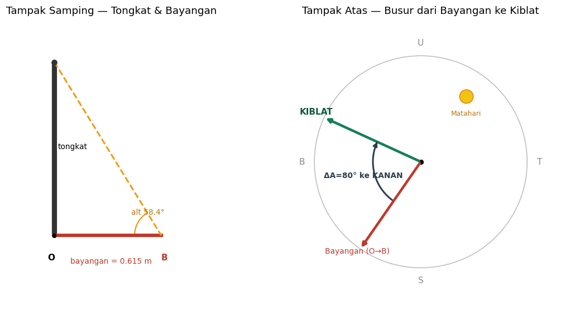
Contoh simulasi: tampak samping (tongkat–bayangan) dan tampak atas (busur dari garis bayangan ke arah Kiblat).

Daftar Pustaka
Park, R. S., dkk. (2021). The JPL Planetary and Lunar Ephemerides DE440 and DE441. The Astronomical Journal.
Rhodes, B. Skyfield: High precision research-grade positions for planets and Earth satellites.
Kementerian Agama Republik Indonesia. Koordinat Kakbah dan pedoman hisab arah Kiblat.

